
МИНИСТЕРСТВО НАУКИ И ВЫСШЕГО ОБРАЗОВАНИЯ РОССИЙСКОЙ ФЕДЕРАЦИИ
ФЕДЕРАЛЬНОЕ ГОСУДАРСТВЕННОЕ БЮДЖЕТНОЕ
ОБРАЗОВАТЕЛЬНОЕ УЧРЕЖДЕНИЕ ВЫСШЕГО ОБРАЗОВАНИЯ
«ДОНСКОЙ ГОСУДАРСТВЕННЫЙ ТЕХНИЧЕСКИЙ УНИВЕРСИТЕТ»
(ДГТУ)

Факультет «Информатика и вычислительная техника»
Кафедра «Кибербезопасность информационных систем»

Лабораторная работа № 2
по дисциплине: «Теория псевдослучайных генераторов»
на тему: «Полиномиальный конгруэнтный генератор псевдослучайных чисел»

Выполнил обучающийся гр. ВКБ41
Бурлака Г.С.

Проверила:
Ст. пр. Артамонова Е.А.

Ростов-на-Дону
2025
Лабораторная работа № «2»
Вариант № 15
Задание.
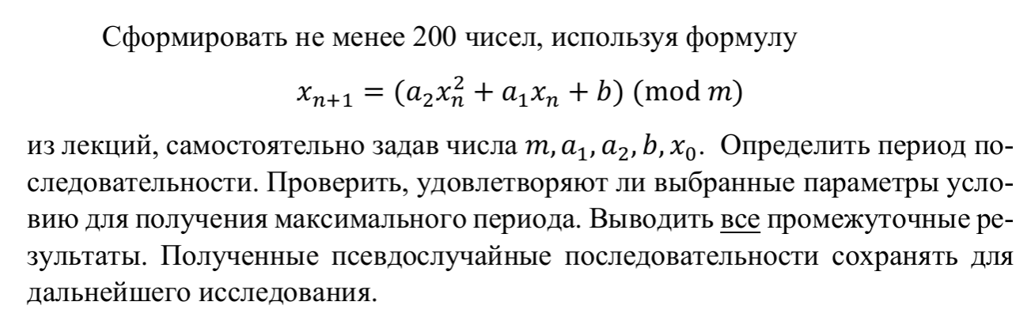
Результат программы.
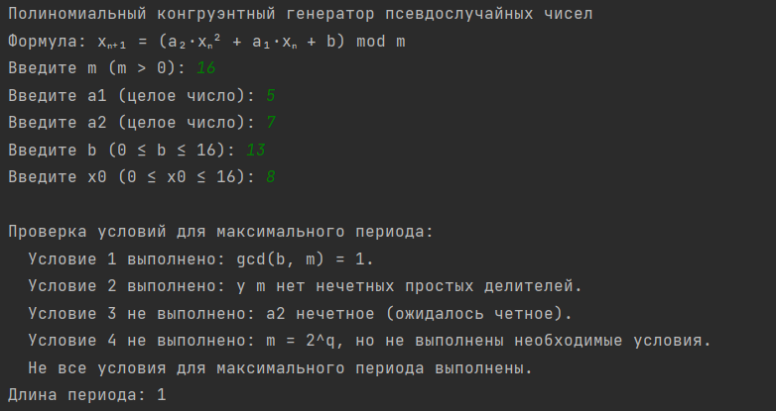
Рисунок 1 – Результат программы.
Листинг программы.
def input_int_with_condition(prompt, condition, error_message):
while True:
try:
value = int(input(prompt))
except ValueError:
print("Введите целое число!")
continue
if condition(value):
return value
else:
print(error_message)
def gcd(a, b):
while b:
a, b = b, a % b
return a
def get_prime_factors(n):
factors = set()
while n % 2 == 0:
factors.add(2)
n //= 2
i = 3
while i * i <= n:
while n % i == 0:
factors.add(i)
n //= i
i += 2
if n > 2:
factors.add(n)
return factors
def is_power_of_two(n):
return (n & (n - 1) == 0) and n != 0
def check_max_period_conditions_polynomial(m, a1, a2, b):
"""
Проверяет условия для максимального периода полиномиального генератора.
Возвращает кортеж (all_ok, messages), где messages – список сообщений.
"""
messages = []
# Условие 1: b и m должны быть взаимнопростыми.
cond1 = (gcd(b, m) == 1)
if cond1:
messages.append("Условие 1 выполнено: gcd(b, m) = 1.")
else:
messages.append(f"Условие 1 не выполнено: gcd(b, m) = {gcd(b, m)}.")
# Условие 2: для каждого нечетного простого делителя p числа m должно выполняться, что
# p делит (a1-1) и p делит a2.
odd_primes = [p for p in get_prime_factors(m) if p != 2]
failing_primes = []
for p in odd_primes:
if (a1 - 1) % p != 0 or a2 % p != 0:
failing_primes.append(p)
if not odd_primes:
cond2 = True
messages.append("Условие 2 выполнено: у m нет нечетных простых делителей.")
else:
if failing_primes:
cond2 = False
messages.append(f"Условие 2 не выполнено (при p={failing_primes} условие нарушено).")
else:
cond2 = True
messages.append("Условие 2 выполнено: для всех нечетных простых делителей m условие выполнено.")
# Условие 3: зависит от делимости m на 2.
if m % 2 != 0:
cond3 = True
messages.append("Условие 3 не применяется: m нечётное.")
else:
if a2 % 2 != 0:
cond3 = False
messages.append("Условие 3 не выполнено: a2 нечетное (ожидалось четное).")
else:
if m % 4 == 0:
if (a2 - (a1 - 1)) % 4 == 0:
cond3 = True
messages.append("Условие 3 выполнено: m кратно 4, a2 четное и a2 ≡ (a1-1) (mod 4).")
else:
cond3 = False
messages.append("Условие 3 не выполнено: m кратно 4, но a2 не ≡ (a1-1) (mod 4).")
else:
if (a2 - (a1 - 1)) % 2 == 0:
cond3 = True
messages.append("Условие 3 выполнено: m делится на 2 (но не кратно 4), a2 четное и a2 ≡ (a1-1) (mod 2).")
else:
cond3 = False
messages.append("Условие 3 не выполнено: m делится на 2 (но не кратно 4), но a2 не ≡ (a1-1) (mod 2).")
# Условие 4: проверка для m кратного 9 или m являющегося степенью 2.
if m % 9 == 0:
if a2 % 9 == (3 * b) % 9:
cond4 = False
messages.append(f"Условие 4 не выполнено: m кратно 9, но a2 mod9 = {a2 % 9} равно 3b mod9 = {(3 * b) % 9}.")
else:
cond4 = True
messages.append("Условие 4 выполнено: m кратно 9 и a2 не сравнимо с 3b по mod 9.")
elif is_power_of_two(m) and m >= 4:
if (b % 2 == 0) or (a1 % 2 == 0) or (a2 % 2 != 0) or ((a1 - (a2 + 1)) % 4 != 0):
cond4 = False
messages.append("Условие 4 не выполнено: m = 2^q, но не выполнены необходимые условия.")
else:
cond4 = True
messages.append("Условие 4 выполнено: m = 2^q и выполнены условия для b, a1, a2 и a1 ≡ (a2+1) (mod 4).")
else:
cond4 = True
messages.append("Условие 4 не применяется: m не кратно 9 и не является степенью 2.")
all_ok = cond1 and cond2 and cond3 and cond4
if all_ok:
messages.append("Все условия для максимального периода выполнены.")
else:
messages.append("Не все условия для максимального периода выполнены.")
return all_ok, messages
def next_value(x, a1, a2, b, m):
"""Вычисляет следующее значение по формуле генератора."""
return (a2 * x * x + a1 * x + b) % m
def find_period(x0, a1, a2, b, m):
"""
Обнаруживает цикл (период) последовательности с использованием алгоритма Флойда.
Возвращает кортеж (mu, lambda), где mu – индекс начала цикла, lambda – длина цикла.
"""
# Инициализация "черепахи" и "зайца"
tortoise = next_value(x0, a1, a2, b, m)
hare = next_value(next_value(x0, a1, a2, b, m), a1, a2, b, m)
while tortoise != hare:
tortoise = next_value(tortoise, a1, a2, b, m)
hare = next_value(next_value(hare, a1, a2, b, m), a1, a2, b, m)
# Нахождение mu – начала цикла
mu = 0
tortoise = x0
while tortoise != hare:
tortoise = next_value(tortoise, a1, a2, b, m)
hare = next_value(hare, a1, a2, b, m)
mu += 1
# Нахождение длины цикла (lambda)
lam = 1
hare = next_value(tortoise, a1, a2, b, m)
while tortoise != hare:
hare = next_value(hare, a1, a2, b, m)
lam += 1
return mu, lam
def main():
print("Полиномиальный конгруэнтный генератор псевдослучайных чисел")
print("Формула: xₙ₊₁ = (a₂·xₙ² + a₁·xₙ + b) mod m")
m = input_int_with_condition("Введите m (m > 0): ",
lambda x: x > 0,
"m должно быть больше 0!")
a1 = input_int_with_condition("Введите a1 (целое число): ",
lambda x: True,
"Введите целое число!")
a2 = input_int_with_condition("Введите a2 (целое число): ",
lambda x: True,
"Введите целое число!")
b = input_int_with_condition(f"Введите b (0 ≤ b ≤ {m}): ",
lambda x: 0 <= x <= m,
f"b должно быть в диапазоне от 0 до {m}!")
x0 = input_int_with_condition(f"Введите x0 (0 ≤ x0 ≤ {m}): ",
lambda x: 0 <= x <= m,
f"x0 должно быть в диапазоне от 0 до {m}!")
print("\nПроверка условий для максимального периода:")
ok, condition_msgs = check_max_period_conditions_polynomial(m, a1, a2, b)
for msg in condition_msgs:
print(" " + msg)
# Вычисление периода с использованием алгоритма Флойда
mu, lam = find_period(x0, a1, a2, b, m)
# print(f"\nНачало цикла (mu): {mu}")
print(f"Длина периода: {lam}")
# Вывод последовательности по формуле (без сохранения промежуточных значений)
count_to_output = input_int_with_condition("\nСколько чисел вывести из последовательности? ",
lambda x: x > 0,
"Введите положительное число!")
print(f"\nВыводим {count_to_output} чисел, вычисляя по формуле:")
x = x0
for i in range(count_to_output):
print(f"x[{i}] = {x}")
x = next_value(x, a1, a2, b, m)
if __name__ == "__main__":
main()

Вывод по работе.
В ходе выполнения лабораторной работы был реализован полиномиальный конгруэнтный генератор (ПКГ) псевдослучайных чисел. Были сгенерированы последовательности из чисел для различных наборов параметров. Проведён анализ периодов сгенерированных последовательностей и проверено выполнение условий достижения максимального периода. Полученные результаты подтверждают, что полиномиальные генераторы при правильной настройке могут формировать последовательности с улучшенными характеристиками по сравнению с линейными методами.

